**ОСНОВНЫЕ ПРИЧИНЫ ДТП:**

**Дорожно-транспортными являются травмы, нанесенные различного вида транспортными средствами при их использовании (движении) независимо от нахождения пострадавшего в момент происшествия в транспортном средстве (водитель, пассажир) или вне него (пешеход).**

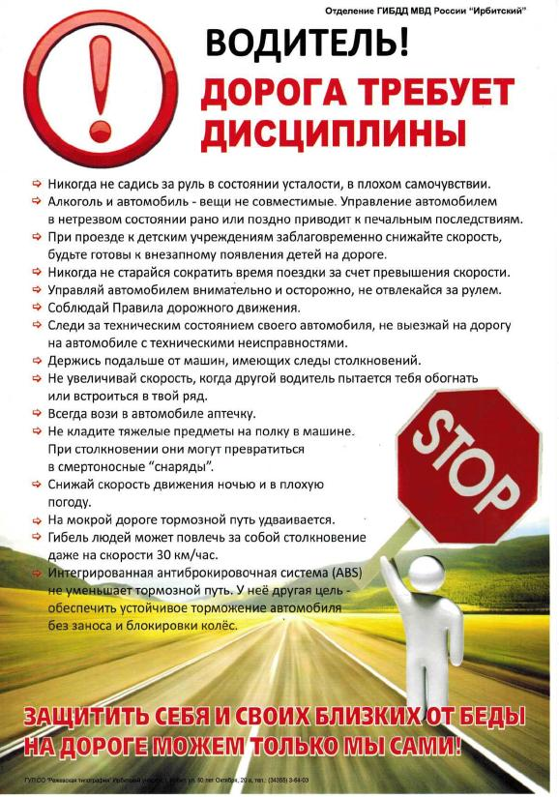

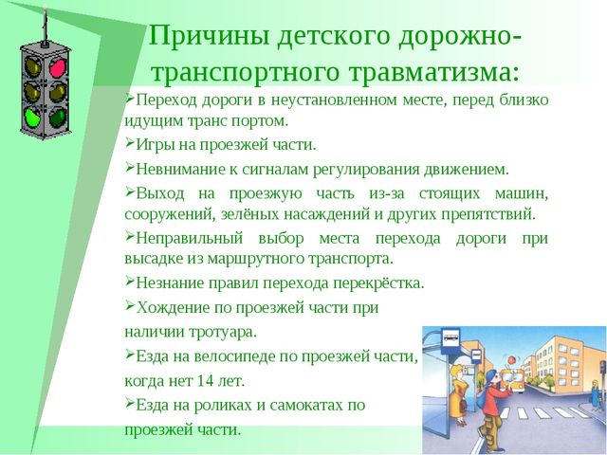

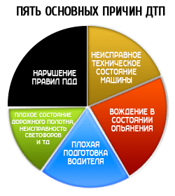

**проезд на красный**

**свет;**

**не пристегнутый**

**ремень**

**безопасности;**

**переход улицы в**

**неположенном месте**

**и на красный свет.**

**превышение**

**скорости;**

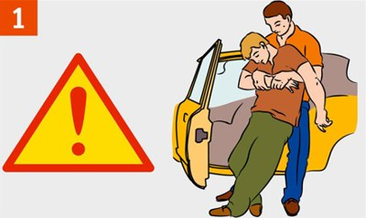

**При травме позвоночника не перемещайте пострадавшего без острой необходимости, зафиксируйте ему шею.**

**Основное требование при оказании первой помощи:**

**НЕ НАВРЕДИ!**

**В ЦЕЛЯХ ПРЕДОТВРАЩЕНИЯ ДТП УЧАСТНИКИ ДОРОЖНОГО ДВИЖЕНИЯ ОБЯЗАНЫ:**

**ВОДИТЕЛЬ – соблюдать правила дорожного движения, обеспечить исправность автомобиля, отказаться от вредных привычек.**

**ПАСАЖИР – быть пристегнутым ремнем безопасности, садиться и выходить со стороны обочины после полной остановки автомобиля, не отвлекать водителя, не открывать двери во время движения.**

**ПЕШЕХОД – двигаться по тротуару или обочине, пересекать проезжую часть только по пешеходным переходам, на проезжей части не задерживаться без необходимости, а тем более не играть, ожидать транспортные средства на посадочных площадках.**

**СОБЛЮДАЙТЕ ПРАВИЛА ДОРОЖНОГО ДВИЖЕНИЯ!**

**БЕРЕГИТЕ СЕБЯ И СВОИХ БЛИЗКИХ!**

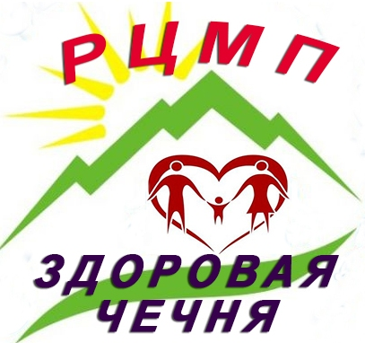



**Центр медицинской профилактики**

**Министерство Здравоохранения**

**Чеченской Республики**

**ПРОФИЛАКТИКА**

**ДОРОЖНО - ТРАНСПОРТНЫХ ПРОИСШЕСТВИЙ**

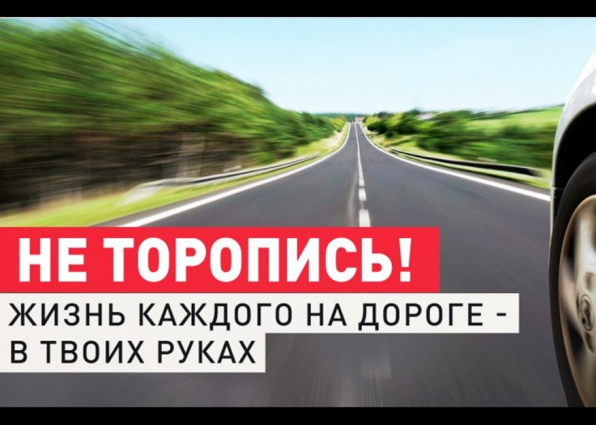

**ПЕРВАЯ ПОМОЩЬ ПРИ ДТП:**

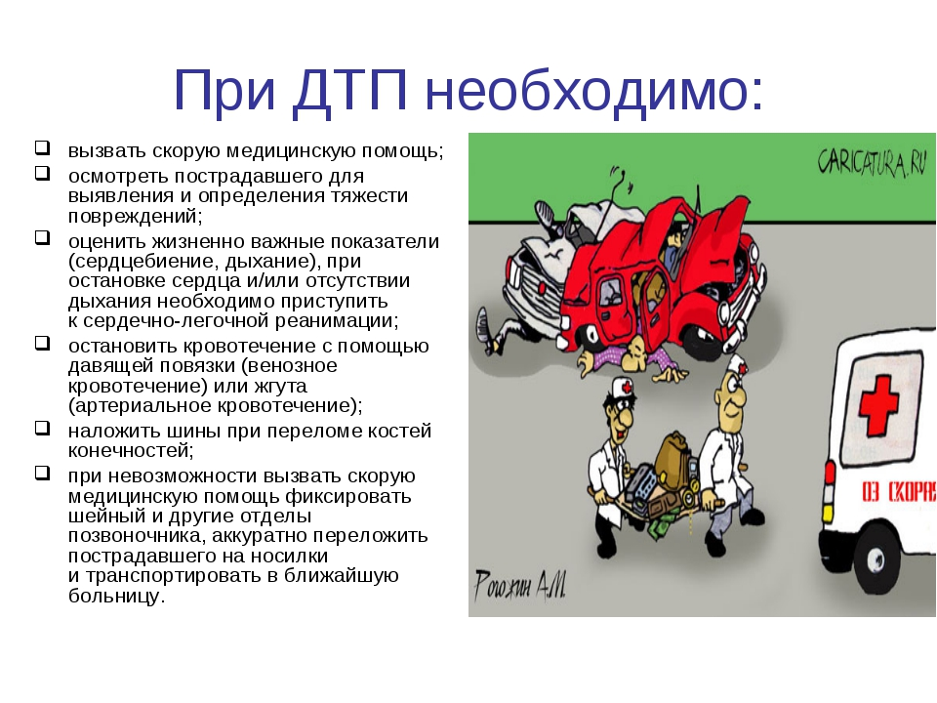

**ЕДИНАЯ СЛУЖБА СПАСЕНИЯ**

**112**

**104**

**103**

**102**

**101**

**АВАРИЙНАЯ ГОРГАЗА**

**ТЕЛЕФОНЫ ВЫЗОВА ЭКСТРЕННЫХ СЛУЖБ**

**СКОРАЯ ПОМОЩЬ**

**ПОЛИЦИЯ**

**ПОЖАРНАЯ (МЧС)**

**СЕГОДНЯ МОЖНО ЗАЩИТИТЬ КАЖДОГО РЕБЕНКА!**

**Не подвергайте свой слух опасности**

**«Слышать будущее… и готовиться к нему»**

**3 МАРТА**

**ВСЕМИРНЫЙ ДЕНЬ СЛУХА**